Éditeur de texte

Ibexa – version

Mise à jour : 13/03/2026

Table des matières

Les fonctionnalités de l'éditeur de texte 3
Déplacer et aligner 4
Appliquer un style à un paragraphe ou une chaîne de caractères 4
1. Styles pour 1 paragraphe 4
2. Styles pour une chaîne de caractères 5
3. Style formaté 5
Les listes non ordonnées (à puces) et ordonnées (classement) 7
Insérer des liens 8
1. Comment insérer un lien vers une page web 8
2. Lien vers une page du même site 8
3. Lien vers un autre site 10
4. Lien vers une ancre 10
Insérer des des images et des fichiers 12
1. Insérer une image dans le texte 12
2. Insertion d'un fichier à télécharger 14
Insérer un formulaire 17
1. Insérer un lien vers le formulaire dans une zone de texte riche 17
2. Afficher le formulaire dans le corps du texte 18
Créer un tableau 19
Insérer un widget 22
1. Insérer une vidéo 22
2. Inserer d’une publication Instagram 24
3. Insérer un objet Genial.ly 25
4. Inserer d’une carte de géolocalisation 26
5. Insérer une publication (post) X 28
6. Insérer un contenu Piktochart 29
7. Insérer un contenu externe (Vue 360, Canva, Google, Limesurvey, Pdf, Haltools Inria) 31
8. Insérer un flux RSS 31
9. Insérer un fond grisé 32
10. Insérer un saut de ligne 33
11. Insérer un texte « accordéon » 33
12. Insérer des colonnes 35
13. Insérer un diaporama dans un texte 38
Les fonctionnalités de l'éditeur d'image 41
1. Recadrer l'image 41
2. Retourner l'image 43
3. Point Focal 43
Annexes 44
Aligner des images, des widgets 44
Insertion d’un fichier pdf 46
Insertion d’un sondage ou d’une enquête Limesurvey 47

Les fonctionnalités de l'éditeur de texte
Dans les formulaires de saisie d'un contenu, deux types de champs "texte" sont présents :
- Ceux qui ne permettent pas une mise en forme du texte = champs "titre", "titre court", "sous-titre" et "chapeau"
- Ceux qui affichent un menu afin de mettre en forme du texte et d'ajouter des éléments : champs "texte riche" = "texte", "voir aussi", "contact"

Pour afficher le menu de l'éditeur de texte, il suffit de positionner le curseur dans la zone de texte riche.

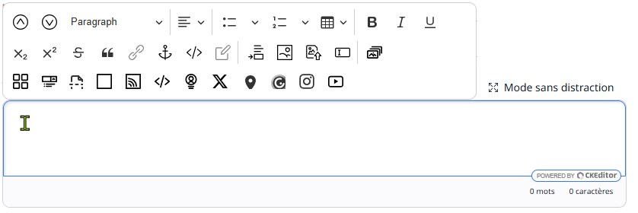
Toutes les icônes afin d'appliquer un style à un texte, d'insérer des liens, des éléments de la médiathèque du site et des éléments externes sous forme de widgets, sont regroupés dans ce menu.

À noter : à droite et au-dessus de la zone de saisie, le mode sans distraction qui vous permet d'afficher la zone de texte en pleine page. Une fois activé et pour le supprimer "Quitter le mode sans distraction" s'affiche.

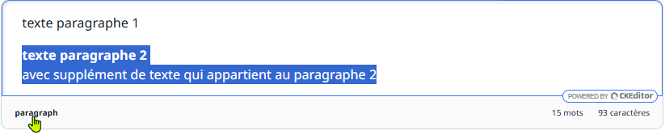
Au-dessous de la zone de texte, une indication sur l'objet sur lequel votre curseur est positionné. Dans l'exemple ci-après un clic sur "paragraph" sélectionne ce paragraphe.
Il en est de même pour une liste (List, list item), un titre (heading), un retrait de paragraphe (blockQuote), un tableau (table, tableRow, tableCell) ou un texte formaté (formatted)

Le nombre de mots et caractères saisis dans l'ensemble de la zone de texte est également indiqué

Déplacer et aligner
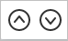
Ces icônes vous permettent de déplacer un paragraphe, une image, un tableau, des fichiers à télécharger, des widgets insérés… vers le haut ou vers le bas.
Pour les listes à puces, chaque ligne est traité séparément.

Comme dans tout traitement de texte vous pouvez :

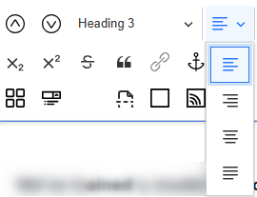

Aligner le texte à gauche

Aligner le texte à droite

Centrer le texte

Justifier le texte

Appliquer un style à un paragraphe ou une chaîne de caractères
- Styles pour 1 paragraphe

Le menu déroulant "Paragraph" vous permet d'appliquer un style au texte d'un paragraphe.
Il suffit de positionner le curseur dans le paragraphe ou de sélectionner quelques caractères d'un paragraphe.

Les titres 1 et 2 s'affichent à la couleur du site.

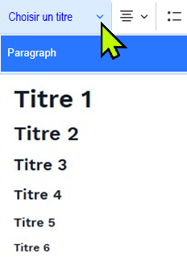
En front-office
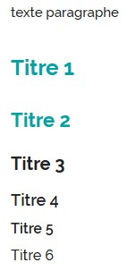

- Styles pour une chaîne de caractères

Un ou des styles peuvent s'appliquer pour une sélection de caractères.

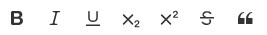

Gras Italique Souligné Indice Exposant Barré Citation (retrait du paragraphe)

Vous pouvez combiner plusieurs boutons pour un effet plus pertinent.

Une fois le style appliqué le bouton s'affiche sur un fond bleu Pour supprimer l'effet, recliquez sur le bouton.


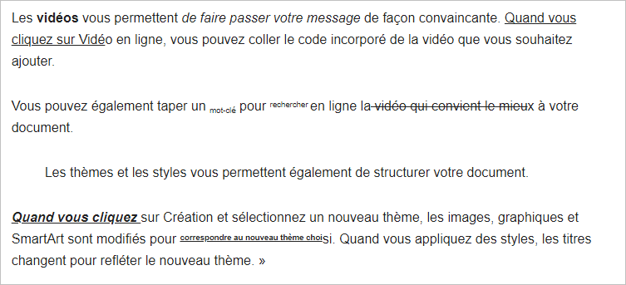

- Style formaté

Ce style vous permet d'afficher un texte dans lequel la mise en forme (espaces, retours à la ligne, alignement) est strictement conservée, exactement telle qu’elle a été saisie.
Il est généralement utilisé pour afficher du code ou des données structurées dans un texte. La police de caractère est fixe.

Pour appliquer ce style vous pouvez soit cliquer sur l'icône "Formaté" puis saisir le texte dans la zone appropriée, soit sélectionner un texte dans un paragraphe et cliquer sur l'icône "Formaté"
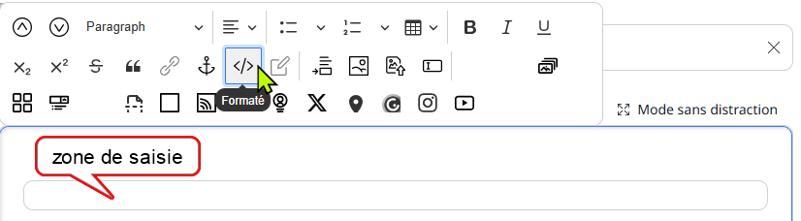

Exemples

Back-office Front-office
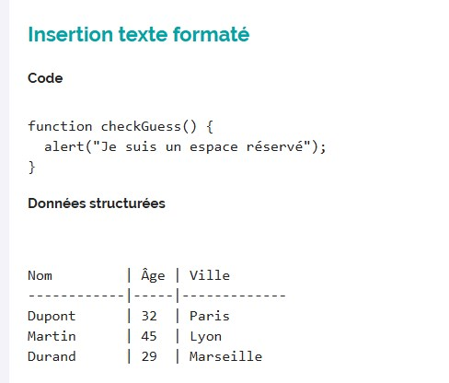
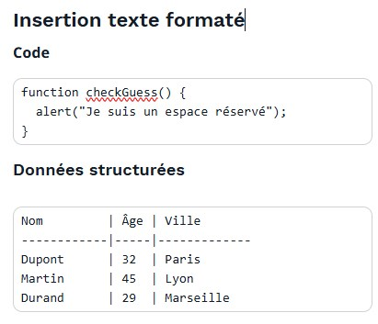

Pour supprimer le format, sélectionnez le texte et cliquez sur le format "Paragraph" dans le menu déroulant des styles.

Les listes non ordonnées (à puces) et ordonnées (classement)

Plusieurs types de listes sont proposées

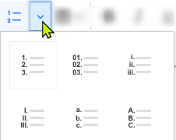
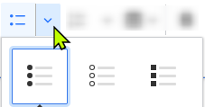
à puces numérales ou alpha

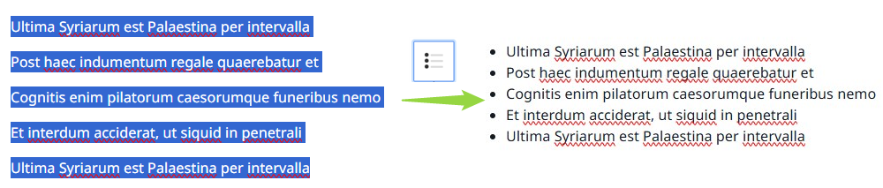
Vous pouvez initier une liste en cliquant sur l'une des icônes ou bien sélectionner plusieurs paragraphes de texte pour les transformer en liste.

Création d'une sous-liste
Créez une liste à un seul niveau puis, sélectionnez une ou plusieurs entrées à l'endroit où vous voulez créer votre sous-liste et cliquez sur la touche "Tabulation" de votre clavier.
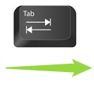
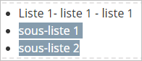
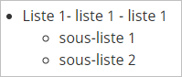

Vous pouvez créer plusieurs niveaux de listes et modifier le type de sous-listes avec les icônes des menus.

À noter : pour l'instant 1 seul type de puce restitué en front office = •

Supprimer un niveau de liste
Sélectionnez les entrées puis cliquez sur les touches "Maj" ou "Shift" + Tab
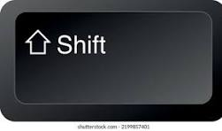
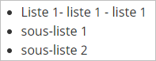
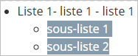

supprimer une liste
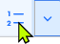
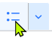
Sélectionnez la liste et cliquez sur l'icône Liste ou

Insérer des liens
- Comment insérer un lien vers une page web

Sélectionnez du texte ou une image (en cliquant sur cette image) pour activer l'icône "Chainon" du menu.
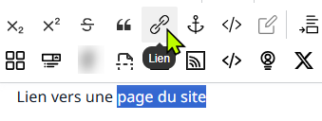

Cliquez sur l'icône pour afficher la fenêtre de configuration de ce lien

- Lien vers une page du même site
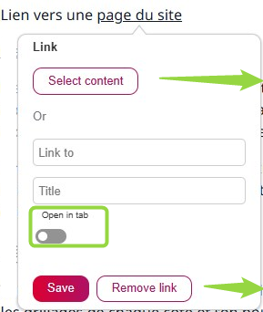

Pour Sélectionner la page du site qui s'affichera lors du clic sur le lien >> ouverture du navigateur de contenus

Bouton à activer pour que la page s'ouvre dans une nouvelle fenêtre ou nouvel onglet (non conseillé pour un lien vers le même site)

Pour Valider ou Supprimer la configuration du lien

Sélection d'une page dans le navigateur de contenus

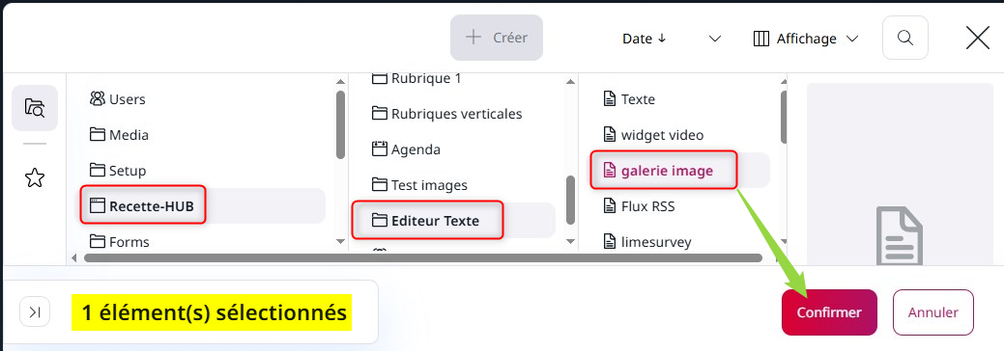

Après avoir confirmé votre choix, l'identifiant de cette page s'affiche dans la zone Lien Vers

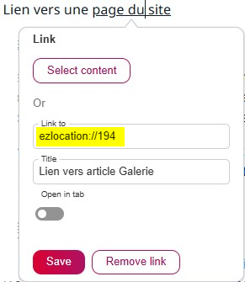

Lien vers un numéro ou identifiant de la page

Saisir un texte qui s'affiche au survol du lien en front-office.
Ce texte est lu par les logiciels d'accessibilité.

Sauvegarder la saisie

Vous pouvez afficher un aperçu avant publication sachant que le lien ne sera pas actif. Il ne faut pas naviguer en back-office car cela affiche un message d'erreur.

Après publication de votre page et en front office : le curseur indique un lien au survol de l'image et le texte avec un lien prend la couleur du site

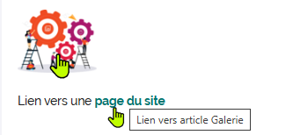

- Lien vers un autre site

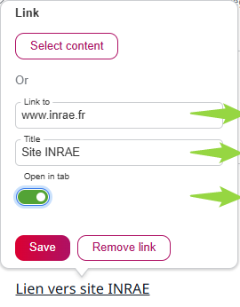

Saisir l'URL de la page liée

Saisir un texte qui s'affiche au survol du lien en front-office.
Ce texte est lu par les logiciels d'accessibilité.

Pour ouvrir le lien dans un nouvel onglet

Sauvegarder la saisie

Vous pouvez afficher un aperçu avant publication sachant que le lien ne sera pas actif. Il ne faut pas naviguer en back-office car cela affiche un message d'erreur.

Après publication de votre page et en front office : le curseur indique un lien au survol de l'image et le texte avec un lien prend la couleur du site

- Lien vers une ancre

Une ancre dans une page web permet de créer un lien vers une section spécifique de la même page ou d'une autre page. Les ancres sont souvent utilisées pour faciliter la navigation au sein d'une page longue ou pour diriger les utilisateurs vers des sections particulières d'un document.

créer l'ancre

Placez le curseur à l'endroit ou l'ancre doit être positionnée

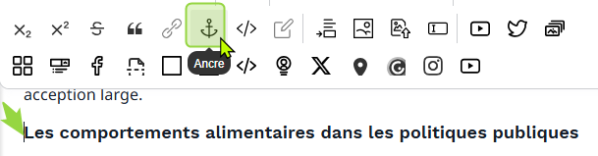

Dans la fenêtre contextuelle qui s'affiche, indiquez le nom de l'ancre et validez : le nom ne doit pas contenir d’espace et ne doit pas commencer par un chiffre.

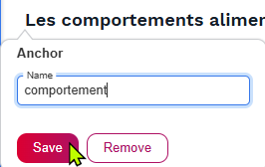

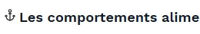
Après sauvegarde l'icône ancre est visible dans le texte en back-office

lien vers l'ancre

Sélectionnez un texte sur lequel vous allez créer un lien vers l'ancre définie.

Cliquez sur l'icône lien et avec le navigateur de contenu sélectionnez la page en cours.

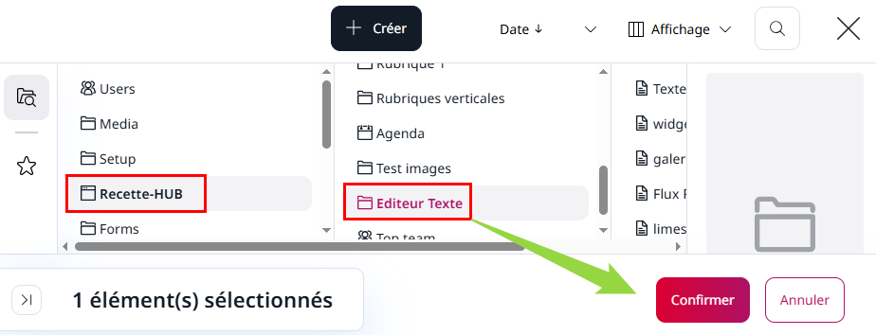

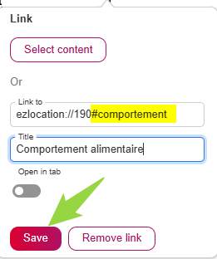

Saisir ici #+nom de l’ancre à la suite du lien indiqué.

Ce lien renverra donc vers une section de la page.

Remarque : vous pouvez aussi faire un lien vers une ancre d’une page d’un site externe.Dans ce cas vous saisirez l’URL de la page + #nom de l’ancre

supprimer une ancre

Positionnez le curseur près de l’ancre et cliquez sur l’icône ancre du menu
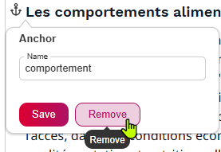

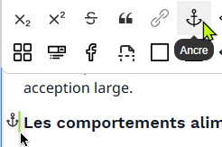

Une fois l’ancre supprimée, ne pas oublier de supprimer le lien existant vers cette ancre.

Insérer des images et des fichiers

- Insérer une image dans le texte

Cas n°1 : Positionnez le curseur dans le texte puis sélectionnez l’icône image


Le navigateur de contenus affiche l’arborescence Media par défaut . A ce stade vous pouvez :

Naviguer dans l’arborescence et sélectionner l’image à intégrer


Rechercher l’image à partir de son nom et/ou en appliquant des filtres (orientation, format, créateur..)

Téléverser l’image depuis son poste de travail et la classer dans le répertoire dans lequel vous êtes positionné : ici vous pouvez effectuer un glisser/déposer de l’image
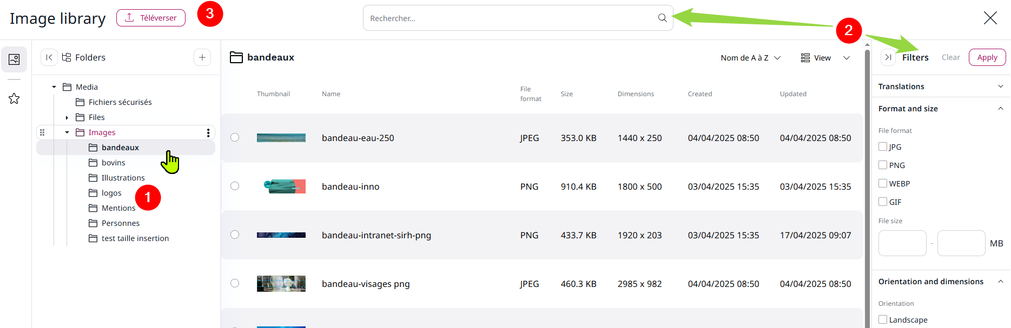

Après avoir sélectionné l’image un menu sur fond noir s’affiche au bas de l’écran:
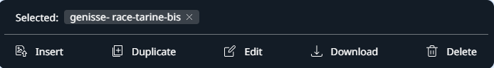

- Insert : pour insérer l’image à l’endroit du curseur
Duplicate
Edit
- Download : télécharger l’image sur son poste de travail
- Delete : supprimer l’image

Cas n°2 : Positionnez le curseur dans le texte puis sélectionnez l’icône téléverser image

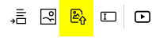

L’explorateur de fichier de votre poste s’ouvre afin de sélectionner l’image à importer : celle-ci sera insérée dans le texte puis intégrée dans la médiathèque dossier « Media »

cas n°3 : faire un copier/coller d’une image
Vous pouvez également faire un « copier » d’une image et un « coller » à l’endroit du curseur : l’image sera insérée dans le texte et dans la médiathèque dans le dossier « Media »

Mise en page de l'image
Par défaut l’image est insérée au format medium soit une largeur ou une hauteur maximum de 200 px.
Elle est insérée entre deux paragraphes et est alignée à gauche. Un menu spécifique à cette image vous permet de :

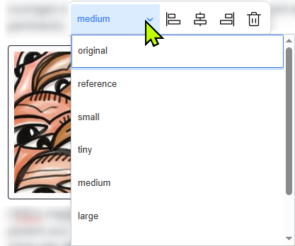
Sélectionner une taille d’affichage de l’image

Taille maximum d’affichage des images pour un écran desktop
Tiny : largeur = 30 px - hauteur = 30 px
Small : largeur = 100 px - hauteur = 100 px
Medium : largeur = 200 px - hauteur = 200 px
Large : largeur 300 px - hauteur = 300 px
Référence : largeur = 600 px - hauteur = 600 px
Gallery : largeur = 1200 px - hauteur = 1200 px
Original : taille à son format original (dans la limite de la largeur de la page)

À noter : l'image s'affiche à sa taille d'origine si celle-ci est inférieur à la taille 'affichage définie


Aligner l’image par rapport aux paragraphes qui lui succèdent (voir aussi page dédiée)
- Alignée à gauche dans la page : avec du texte à droite
- Centrée dans la page : avec du texte au-dessus et en-dessous
- Alignée à droite dans la page : avec du texte à gauche

Supprimer l’image insérée : l'image est conservée en BO dans la médiathèque

Liens sur image
De manière générale, il est conseillé de sauter une ligne entre le texte et l'image si vous souhaitez y mettre un lien. Cela évitera que le lien s'insère aussi sur le texte.
4 cas différents de lien sur une image :
1. Lien vers une page interne
Pour sélectionner la page interne cible du lien, veuillez utiliser le bouton 'Select content' de la fenêtre d'insertion de lien. Un lien de type 'ezlocation' s'affiche alors. Veuillez ensuite sélectionner l'affichage dans un nouvel onglet ou non en activant ou non le bouton 'Open in tab'.
2. Lien vers une page externe

Il suffit de saisir l'url cible dans le champ 'Link to'. Veuillez ensuite sélectionner l'affichage dans un nouvel onglet ou non en activant ou non le bouton 'Open in tab'.
3. Lien vers un objet de la médiathèque de type 'Image'
En choisissant l'image cible via le bouton 'Select content', un lien de type 'ezlocation' s'affiche alors.
En FO, un tel lien fait apparaitre la souris sous forme de loupe (comme pour les diaporama). Au clic sur l'image avec le lien, l'image cible s'ouvre dans le même onglet sur un fond noir dans sa taille réelle ou en taille maximale correspondant à celle de la fenêtre de votre navigateur (si l'image est trop grande).
4. Lien vers une image déposée en médiathèque
Pour avoir la possibilité d'afficher une grande image dans sa taille réelle, il convient de faire un lien vers l'image déposée en médiathèque via l'adresse de cette image. Pour ce faire, placer vous l'objet image dans la médiathèque afin de voir l'image en aperçu, faites alors un clic droit sur l'image et cliquer sur 'Copier l'adresse de l'image' ou 'Copier de l'image' (selon le navigateur utilisé, les termes varient quelque peu). Dans l'adresse copiée (de ce style : https://admin-prod-demo.hub.inrae.fr/var/hub_internet_prod_demo/storage/images/4/3/9/3/3934-1-fre-FR/62d733630873-wp_15.jpg), veillez à supprimer le terme 'admin-'.

Copiez alors l'adresse dans le champ 'Link to' de la fenêtre d'insertion de lien. Veuillez ensuite sélectionner l'affichage dans un nouvel onglet ou non en activant ou non le bouton 'Open in tab'. Au clic sur l'image en FO, l'image s'ouvrira en plein écran et il sera possible de l'agrandir avec l'outil 'Loupe' qui s'affiche au survol (si l'image est de petite taille, elle s'affichera simplement en taille réelle).

- Insertion d'un fichier à télécharger

Vous disposez de plusieurs façons de proposer un fichier en téléchargement à un internaute.

Les formats autorisés sont : pdf, pptx, xls, word, csv, txt. Les fichiers au format pdf s'ouvrent directement dans un onglet.

Cas n°1 : insérer un fichier - Encapsuler en ligne
Cette fonctionnalité permet d'insérer l'intitulé d'un fichier à télécharger dans un texte. Cet intitulé apparaitra comme un lien >> bien nommer le fichier

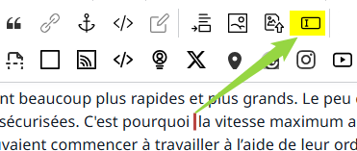
Après avoir positionné le curseur dans le texte et cliqué sur l'icône, le navigateur de contenu s'affiche afin de sélectionner le fichier à insérer.

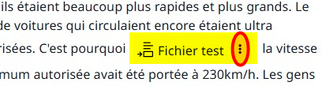
Le nom du fichier apparait à l'endroit du curseur.

À noter : le menu déroulant qui s'affiche en cliquant sur les 3 points afin d'accéder au fichier pour le visualiser ou le modifier.

Restitution en front-office

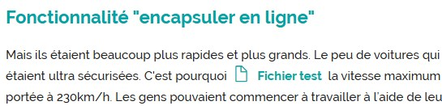

Cas n°2 : insérer un fichier - Encapsuler

Contrairement à la fonctionnalité précédente, le nom du fichier n'est pas intégré dans le texte mais dans un paragraphe. En plus du titre, sont indiqués le poids et le format du fichier.
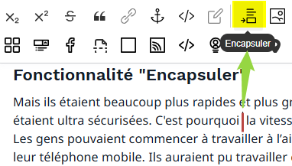

Après avoir positionné le curseur dans le texte et cliqué sur l'icône, le navigateur de contenu s'affiche afin de sélectionner le fichier à insérer.

Le fichier ne s'insère pa das le texte mais dans le paragraphe qui suit.

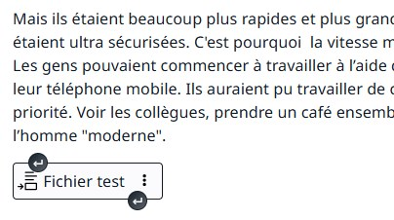
À noter :
Le menu déroulant qui s'affiche en cliquant sur les 3 points afin d'accéder au fichier pour le visualiser ou le modifier.

Les flèches sur fond noir pour ajouter un paragraphe au dessus ou au dessous du fichier inséré.

Restitution en front-office

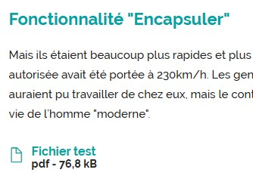

cas n°3 : faire un lien vers un fichier à télécharger
Vous pouvez également faire un lien sur un texte ou une image vers un fichier à télécharger. Voir le paragraphe lien.

cas n°4 : champ dédié des articles et évenements
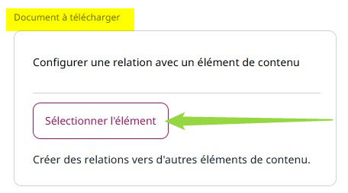

Dans les formulaires des articles et événements, le champ "Document à télécharger" vous permet de sélectionner plusieurs fichiers dans la médiathèque

Cochez les fichiers à proposer au téléchargement et confirmez votre sélection

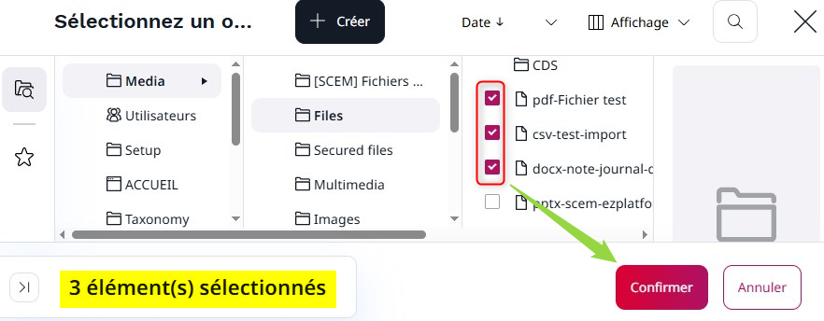

Restitution en front-office

Le titre "Documents à télécharger" n'est pas modifiable.

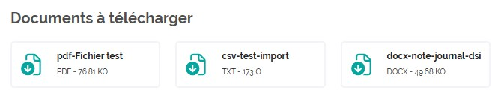

Insérer un formulaire

Le formulaire a été créé dans le site. Dans l'exemple ci-après, il a été créé dans le menu Formulaire.

- Insérer un lien vers le formulaire dans une zone de texte riche

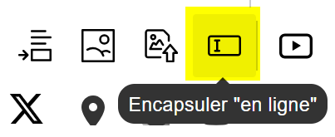
Après avoir positionné le curseur à l'endroit d'insertion du lien,cliquez sur l'icône "Encapsuler en ligne" et sélectionnez le formulaire dans le navigateur de contenus
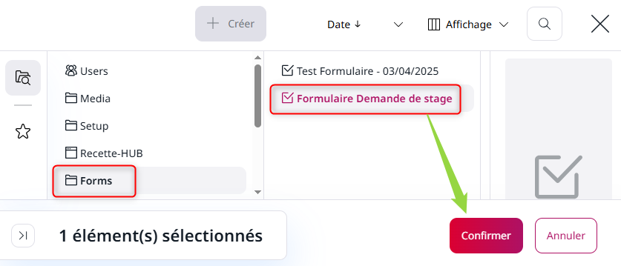

En back-office
À noter :
Le menu déroulant qui s'affiche en cliquant sur les 3 points afin d'accéder au fichier pour le visualiser ou le modifier.

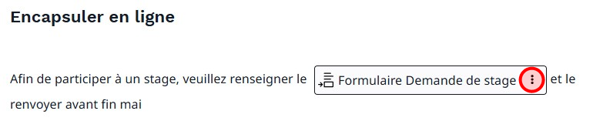

Restitution en front-office

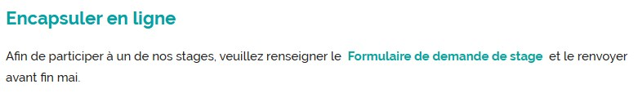

Le lien renvoie vers la page dédiée au formulaire.

- Afficher le formulaire dans le corps du texte

Cliquez sur l'icône "Encapsuler"
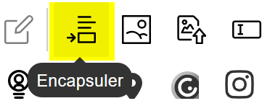

En back-office
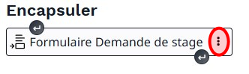
À noter :
Le menu déroulant qui s'affiche en cliquant sur les 3 points afin d'accéder au fichier pour le visualiser ou le modifier.

Les flèches sur fond noir pour ajouter un paragraphe au-dessus ou au-dessous du fichier inséré.

Restitution en front-office

Le formulaire est intégré dans le texte.
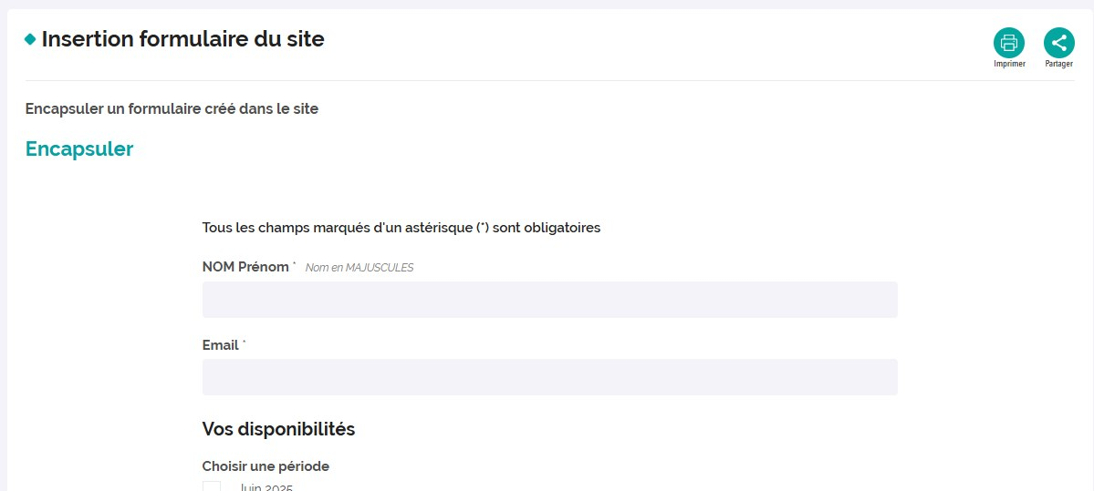

Créer un tableau
À noter : l'utilisation du tableau à des fins de mise en forme est déconseillé. Il n'est pas responsive : pas de lisibilité en mode smartphone.
Seuls des tableaux simples sont réalisables : pas de définition de couleur, pas de réglage de taille des cellules. Il est conseillé de faire des tableaux de maximum 2/3 colonnes pour présenter des données textuelles.

Pour créer un tableau, positionnez le curseur dans la zone de texte et cliquez sur l'icône "Tableau"
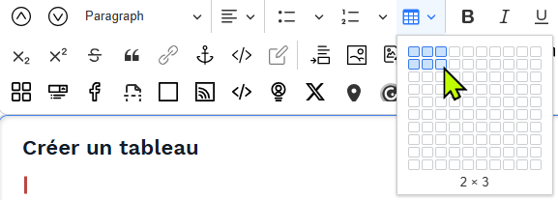

Faites glisser le curseur dans la grille pour définir le nombre de lignes et de colonnes à créer.

Le tableau est créé instantanément. En cliquant dans une cellule une barre d'outil spécifique s'affiche.
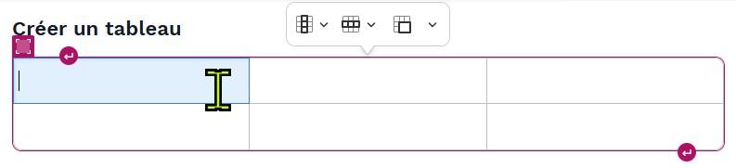
À noter :
Les flèches sur fond rouge pour ajouter un paragraphe au dessus ou au dessous du tableau

Fonctions liées au tableau

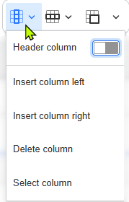
Se positionner dans une cellule du tableau

Activer pour déclarer la colonne comme en tête : fond à la couleur du site et caractère blanc

Insérer une colonne à gauche

Insérer une colonne à droite

Supprimer une colonne

Sélectionner une colonne

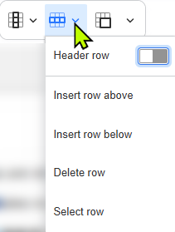
Se positionner dans une cellule du tableau

Activer pour déclarer la ligne comme en tête : fond à la couleur du site et caractère blanc

Insérer une ligne à gauche

Insérer une ligne à droite

Supprimer une ligne

Sélectionner une ligne

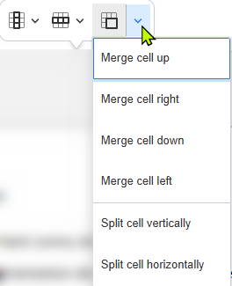
Se positionner dans une cellule du tableau

Fusionner avec le cellule du haut

Fusionner avec la cellule de droite

Fusionner avec la cellule du bas

Fusionner avec la cellule de gauche

Scinder la cellule verticalement

Scinder la cellule horizontalement

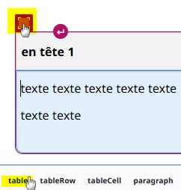
Pour sélectionner le tableau cliquez sur le carré rouge ou sur "table" dans le chemin de fer au bas de la zone texte.

Pour le supprimer : une fois le tableau sélectionné, cliquez sur la touche Suppr du clavier

Insérer un widget
Un widget est un outil ou une petite application que vous pouvez utiliser pour effectuer une tâche spécifique comme insérer une vidéo, une carte, un flux rss…

Chaque widget a son icône dans le menu de l'éditeur de texte et doit être configuré : saisie de la taille d’affichage, insertion d’une URL ou d’un code d’intégration selon le cas.

Une fois le widget sauvegardé, un menu spécifique s’affiche en cliquant sur le bandeau grisé pour :

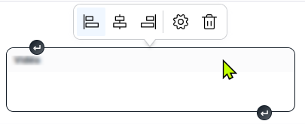

À noter : les flèches sur fond noir ou rouge qui permettent d’ajouter un paragraphe au-dessus et au-dessous du widget.

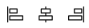
- aligner le widget dans la page

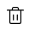
- le supprimer

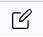
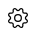
- accéder aux paramètres de configuration pour modification en cliquant sur la roue crantée
puis sur l'icône

- Insérer une vidéo
Seules les vidéos de type Youtube, Viméo, Dailymotion et celles hébergées sur le serveur national INRAE peuvent être insérées.

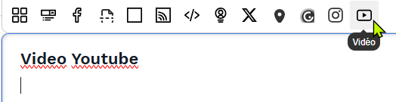
Positionnez le curseur dans la zone de texte et cliquez sur l’icône vidéo du menu

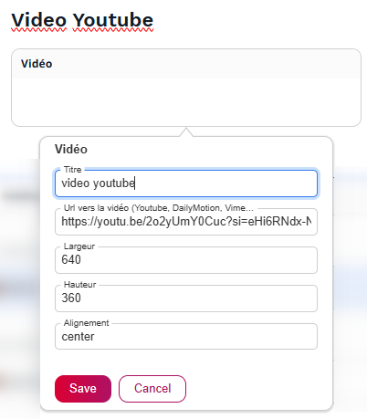

Dans la fenêtre qui s’affiche

Donnez un titre au widget

Copiez l’URL récupérée via le bouton « Partager »

Configurez la hauteur et la largeur d’affichage de la vidéo dans le texte

Sauvegardez la saisie

Pour supprimer le widget ou modifier sa configuration : cliquez ici

restitution en front-office
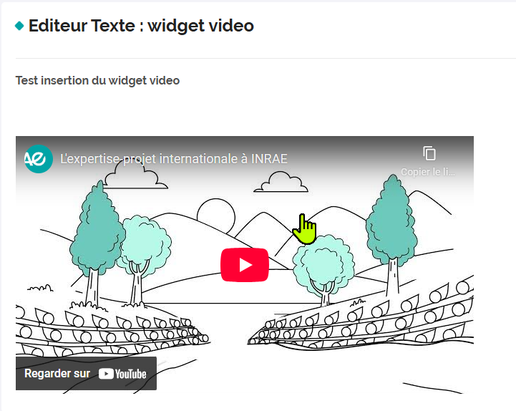

- Insérer d’une publication Instagram

Prérequis : vous devez posséder un compte instagram afin de partager une publication (post) sur votre site.

Dans l’application Instagram, , vous devez récupérer le code d’intégration du post : Partager >> Intégrer

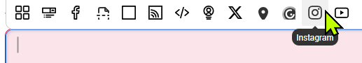
Positionnez le curseur dans la zone de texte et cliquez sur l’icône

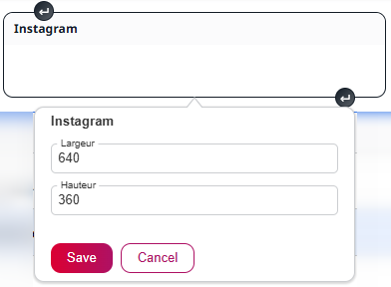
Dans la fenêtre qui s’affiche

Configurez la hauteur et la largeur d’affichage du post même si ces tailles n’ont pas d’impact sur le rendu final

Sauvegardez votre saisie.

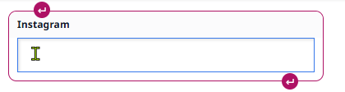
Copier le code d’intégration récupéré dans l’application dans la zone centrale du widget.

Vous pouvez à tout moment recliquer dans cette zone pour modifier le code

Pour supprimer le widget ou modifier sa configuration : cliquez ici

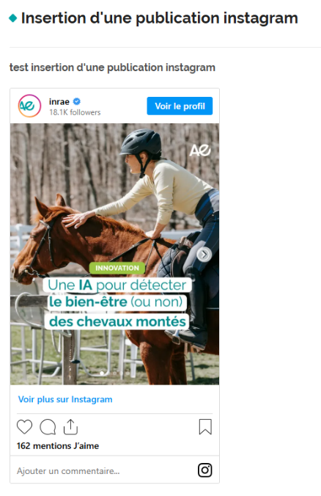
Restitution en front-office

- Insérer un objet Genial.ly

L’outil Genial.ly permet de créer des images interactives, des infographies…

Prérequis : vous devez posséder un compte gratuit ou payant pour plus de fonctionnalités.

Dans l’application Genial.ly, vous devez récupérer le code d’intégration du post : Partager >> Intégrer >> copier le code de l’iframe.

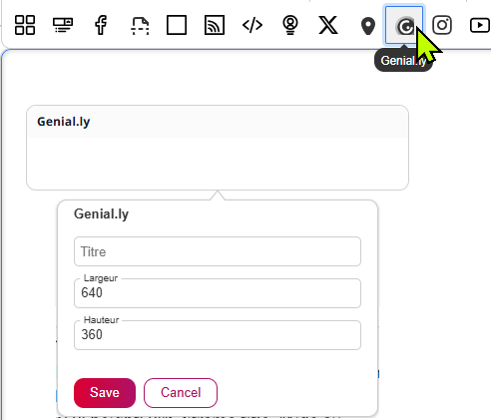
Positionnez le curseur dans la zone de texte et cliquez sur l’icône Genial.ly

Dans la fenêtre qui s’affiche

Configurez la hauteur et la largeur d’affichage du contenu genail.ly

Sauvegardez votre saisie.

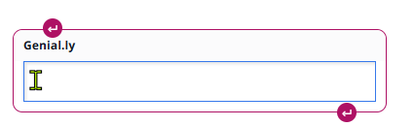
Copier le code d’intégration récupéré dans l’application dans la zone centrale du widget.

Vous pouvez à tout moment recliquer dans cette zone pour modifier le code

Pour supprimer le widget ou modifier sa configuration : cliquez ici

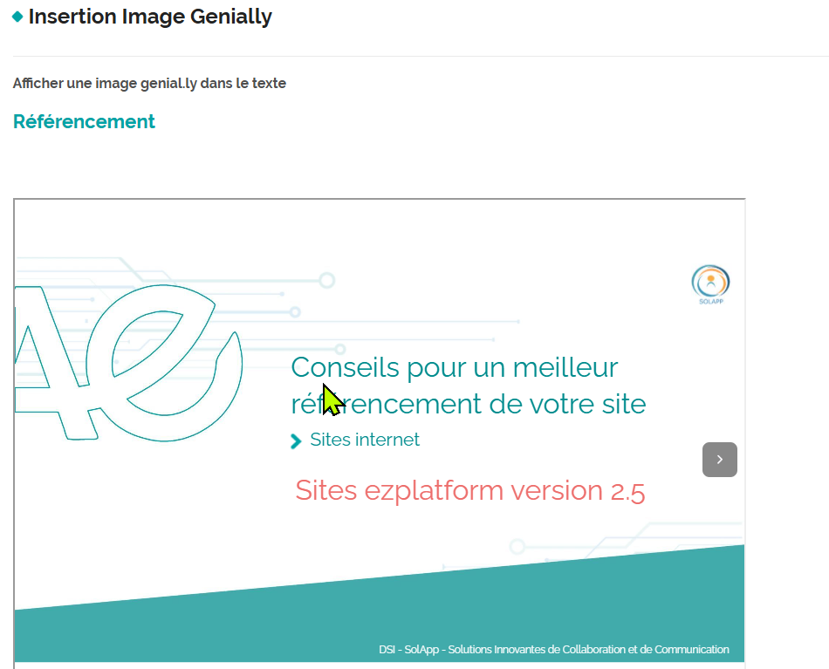

- Insérer d’une carte de géolocalisation
Via le widget de géolocalisation, vous pouvez insérer une carte de type GoogleMap ou Geoportail ou Openstreetmap
L’insertion de la carte s’effectue par saisie du code d’intégration délivré par l’application concernée.

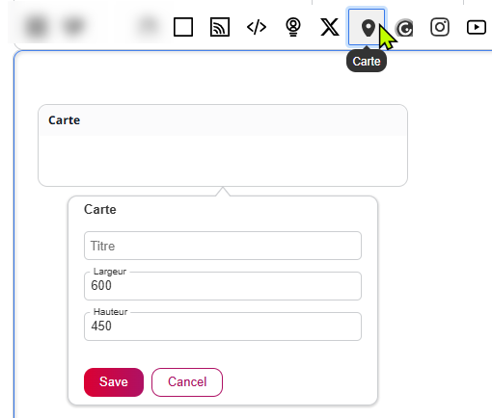
Positionnez le curseur dans la zone de texte et cliquez sur l’icône Genial.ly

Dans la fenêtre qui s’affiche

Configurez la hauteur et la largeur d’affichage du de la carte

Sauvegardez votre saisie.

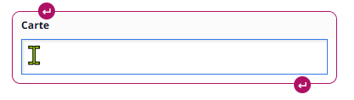
Copier le code d’intégration récupéré dans l’application dans la zone centrale du widget.

Vous pouvez à tout moment recliquer dans cette zone pour modifier le code

Pour supprimer le widget ou modifier sa configuration : cliquez ici

Restitution en front-office
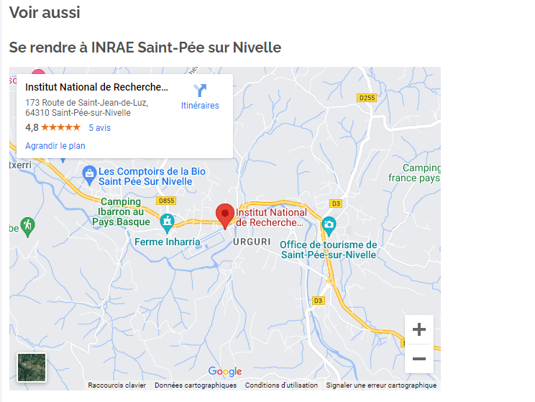

À noter : Pour une carte OpenStreetMap, vous devez supprimer la partie du code à insérer qui suit la balise </iframe>.Sinon le message d’erreur suivant s’affiche : Validation of XML content failed: The attribute 'title' of RichText Custom Tag 'maps' cannot be empty

Exemple : <iframe width="425" height="350" src="https://www.openstreetmap.org/export/embed.html?bbox=2.3037841916084294%2C48.86030164720363%2C2.3073247075080876%2C48.86182625377934&amp;layer=mapnik" style="border: 1px solid black"></iframe><br/><small><a href="https://www.openstreetmap.org/#map=19/48.86106/2.30555&amp;layers=N">Afficher une carte plus grande</a></small>

- Insérer une publication (post) X

Prérequis : vous devez posséder un compte pour partager une publication X.

Vous devez copier le code d’intégration proposé dans la mise en forme « Embeddded Post » de l’outil.
Il n’est plus possible d’intégrer un fil twitter.

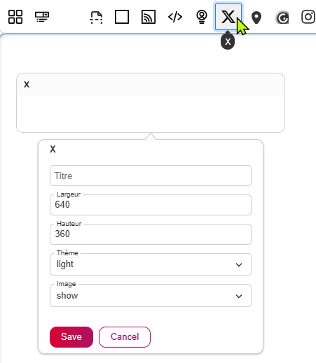

Positionnez le curseur dans la zone de texte et cliquez sur l’icône X

Dans la fenêtre qui s’affiche

Configurez :

la hauteur et la largeur d’affichage du de la carte

le thème « light » ou « dark »

l’affichage ou pas de l’image d’illustration du post

Sauvegardez votre saisie

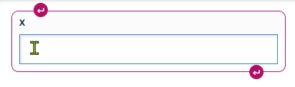
Copier le code d’intégration récupéré dans l’application dans la zone centrale du widget.

Vous pouvez à tout moment recliquer dans cette zone pour modifier le code

Pour supprimer le widget ou modifier sa configuration : cliquez ici

Restitution en Front office

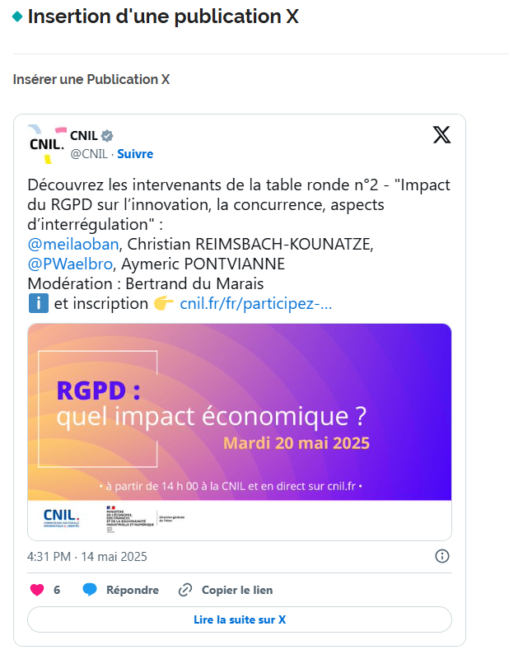

- Insérer un contenu Piktochart

Piktochart est un outil qui permet de créer des infographies, des présentations, des rapports ou encore des affiches et flyers.
Prérequis : avoir un compte Piktochart gratuit ou payant pour avoir accès à plus de fonctionnalités
Vous devez copier le code d’intégration proposé par l’outil.

Depuis le site Piktochart, via la fonctionnalité « Partager » ou « Share », récupérer le code de l’élément soit :
- dans le lien à copier : https://create.piktochart.com/output/7073c888c282-memo-migration-ez
- dans le code d’intégration quel qu’il soit :
  - <div class="piktowrapper-embed" data-uid="7073c888c282-memo-migration-ez"></div><script>(function(d){var js, id="pikto-embed-js", ref=d.getElementsByTagName("script")[0];if (d.getElementById(id)) { return;}js=d.createElement("script"); js.id=id; js.async=true;js.src="https://create.piktochart.com/assets/embedding/embed.js";ref.parentNode.insertBefore(js, ref);}(document));</script>
  - <iframe width="800" height="1312" frameborder="0" scrolling="no" style="overflow-y:hidden;" src="https://create.piktochart.com/embed/7073c888c282-memo-migration-ez"></iframe>

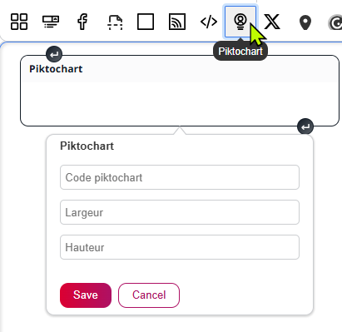
Positionnez le curseur dans la zone de texte et
cliquez sur l’icône

Dans la fenêtre qui s’affiche

Copiez le code picktochart

Configurez la hauteur et la largeur d’affichage de l'élément

Sauvegardez votre saisie

Pour supprimer le widget ou modifier sa configuration : cliquez ici

Restitution en Front office

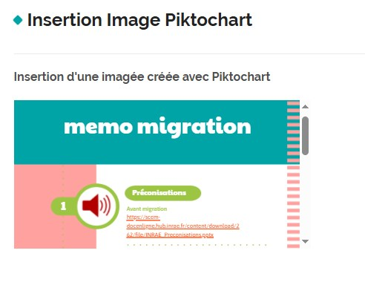

- Insérer un contenu externe (Vue 360, Canva, Google, Limesurvey, Pdf, Haltools Inria, GRIST)

Ce widget permet d’insérer certains contenus externes dans le texte. Les contenus autorisés actuellement sont les suivants : contenu Canva, Google (doc, agenda, shit, form, file), Vue 360°, sondages inrae internet et intranet (Limesurvey), document pdf (enregistré dans l’onglet « Media » du site), image hébergée sur un serveur externe (format .jpg, .png ou .gif), flux rss généré par l'outil INRIA ou dernièrement des contenus issus de GRIST (tableur de la Suite Numérique de l'Etat).

L'insertion se fait par saisie del'URL du contenu à ajouter.
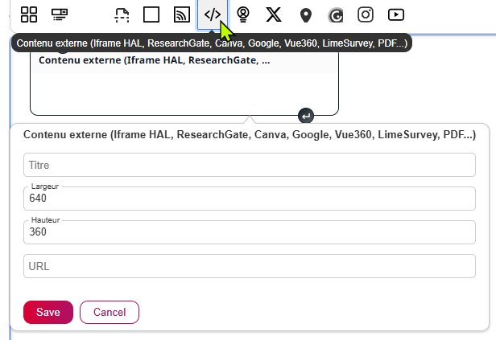
Positionnez le curseur dans la zone de texte et cliquez sur l’icône </>

Dans la fenêtre qui s’affiche

Saisir un titre (il ne s'affiche pas en front-office)

Configurez la hauteur et la largeur d’affichage de l'élément

Copier l'url de l'élément à afficher

Sauvegardez votre saisie

Si l'URL n'est pas reconnue par le système le message suivant s'affiche en back-office >> Aperçu et en front-office
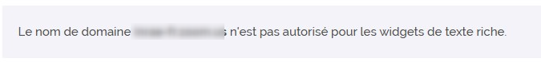

Pour supprimer le widget ou modifier sa configuration : cliquez ici

- Insérer un flux RSS

Ce widget a été plus particulièrement développé pour afficher dans votre page un flux rss issu de HAL INRAE

Prérequis : effectuer une recherche dans hal inrae et exporter un flux rss puis copier l'url de ce flux généré.

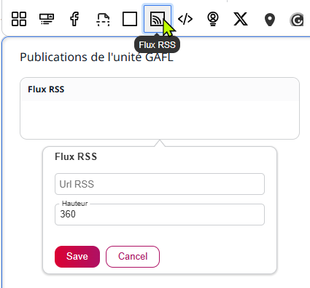
Positionnez le curseur dans la zone de texte et cliquez sur l’icône

Dans la fenêtre qui s’affiche

Copier l'url du flux rss

Définir la hauteur d'affichage du flux qui s'affiche sur toute la largeur de la page

Sauvegardez votre saisie

Pour supprimer le widget ou modifier sa configuration : cliquez ici

Restitution en front-office
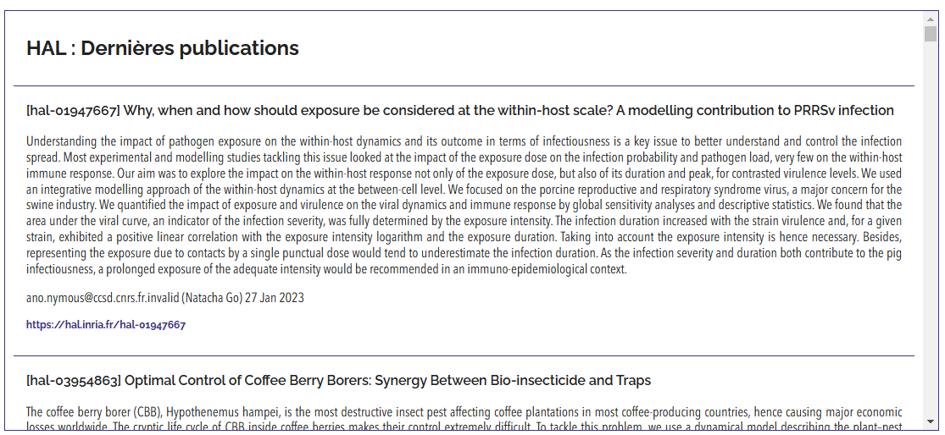

- Insérer un fond grisé

Avec le widget Boite grisée vous pouvez afficher du texte mis en forme, des images, des vidéos … sur un fond grisé qui s'affiche sur la largeur de la page.
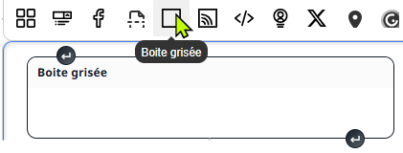
Positionnez le curseur dans la zone de texte et cliquez sur l’icône

Dans la fenêtre qui s’affiche

Positionnez le curseur au centre du widget pour activer la zone de saisie

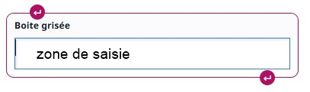

Zone de texte riche avec accès au menu de l'éditeur de texte

Restitution front office

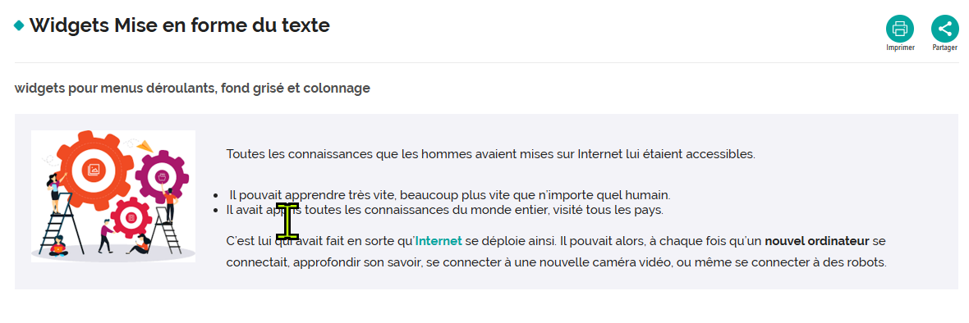

- Insérer un saut de ligne

Ce widget vous permet, notamment, d’insérer un saut de ligne ou une séparation entre deux paragraphes. Il est utilisé pour éviter tout chevauchement lorsque vous manipulez des images, pour insérer un espace (saut de ligne + paragraphe).

- Insérer un texte « accordéon »

Ce widget, nommé « accordéon », vous permet d’afficher une liste d’en-têtes ou de titres sur lesquels l’internaute peut cliquer afin d’afficher plus d’information.
On peut utiliser l’accordéon pour présenter du contenu qui est trop court pour en faire une page distincte et qui sert de complément au contenu visible dans la page.

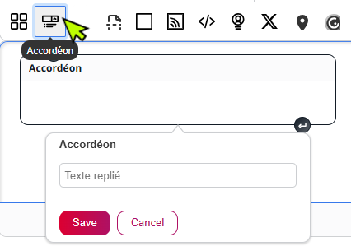
Positionnez le curseur dans la zone de texte et cliquez sur l’icône

Une première fenêtre s'ouvre pour saisir le texte sur lequel l'internaute cliquera pour accéder au détail : ce texte a un format défini, c’est une zone de texte brut >> pas de mise en page ici.

Sauvegardez votre saisie

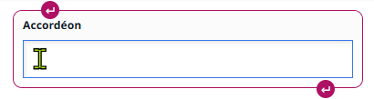

Positionnez le curseur au centre du widget pour activer la zone de saisie de type texte riche

Pour supprimer le widget ou modifier sa configuration : cliquez ici

restitution en front-office

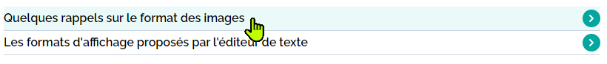
Format plié avec fond de couleur au survol du titre

Format déplié
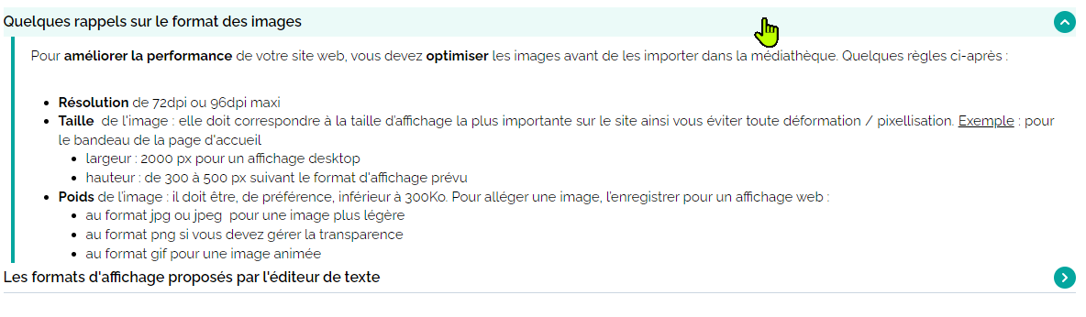

- Insérer des colonnes
Ce widget vous permet d’afficher un texte sur 2 ou 3 colonnes.

2 cas d’utilisation :
- Répartition automatique des paragraphes dans les colonnes définies
- Mise en forme spécifique dans chaque colonne

cas d'utilisation n°1 : Répartition automatique des paragraphes dans les colonnes définies

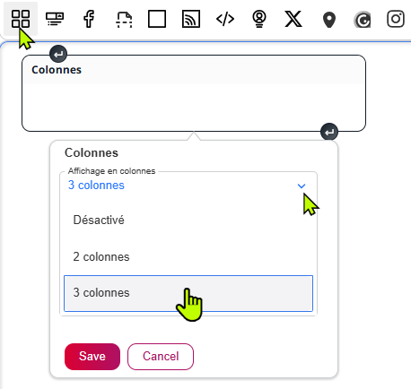

Positionnez le curseur dans la zone de texte et cliquez sur l’icône

Activez le menu déroulant pour sélectionner le nombre de colonnes à afficher

Sauvegardez votre saisie

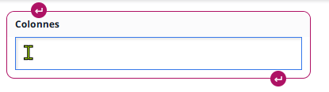
Positionnez le curseur au centre du widget pour activer la zone de saisie de type texte riche

Chaque paragraphe se positionne automatiquement dans une colonne.
Attention aux paragraphes sans texte.

Au sein d'un paragraphe, vous pouvez appliquer un style sur des caractères (gras, italique, souligné…), inclure un fichier à télécharger (fonction inclure en ligne) ou créer une liste à puces.

Exemple : en back-office, répartition 3 colonnes et saisie de 5 paragraphes

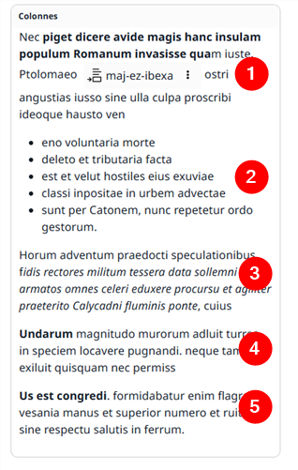

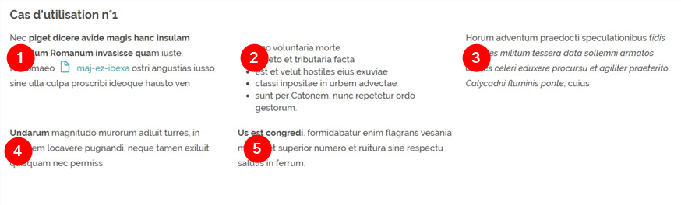
restitution en front-office

Pour supprimer le widget ou modifier sa configuration : cliquez ici

cas d'utilisation n°2 : Mise en forme spécifique dans chaque colonne

Pour mettre en forme chaque colonne, commencez par ajouter un widget colonne qui servira de « conteneur »

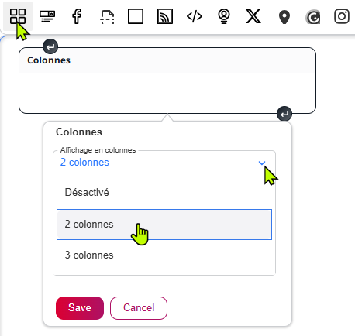

Positionnez le curseur dans la zone de texte et cliquez
sur l’icône

Activez le menu déroulant pour sélectionner le nombre de colonnes à afficher.

Sauvegardez votre saisie

Positionnez le curseur au centre du widget pour activer la zone de saisie de type texte riche

Dans un deuxième temps vous allez insérer des nouveaux widgets "colonne" dans le conteneur

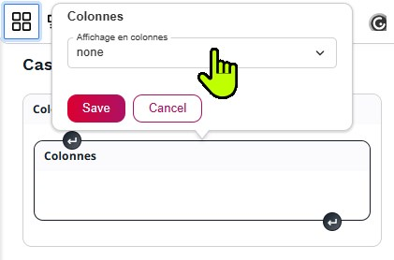
Veillez à sélectionner "None" pour chaque widget afin de ne pas y configurer de mise en colonnes

Sauvegardez votre saisie

Positionnez le curseur au centre du widget

Dans ce widget vous pouvez saisir des textes composés de plusieurs paragraphes et appliquer des styles « Titre », insérer une image, une carte…

Exemple : en back-office, répartition 2 colonnes pour le conteneur et none pour les autres widgets

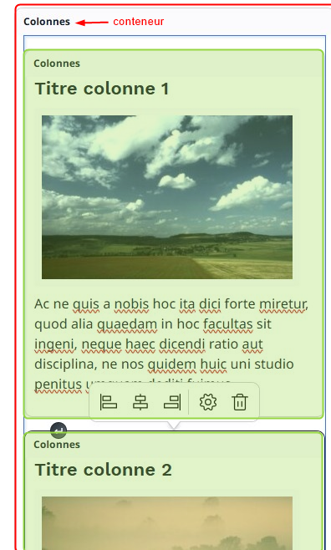

Pour supprimer le widget ou modifier sa configuration : cliquez ici

restitution en front-office

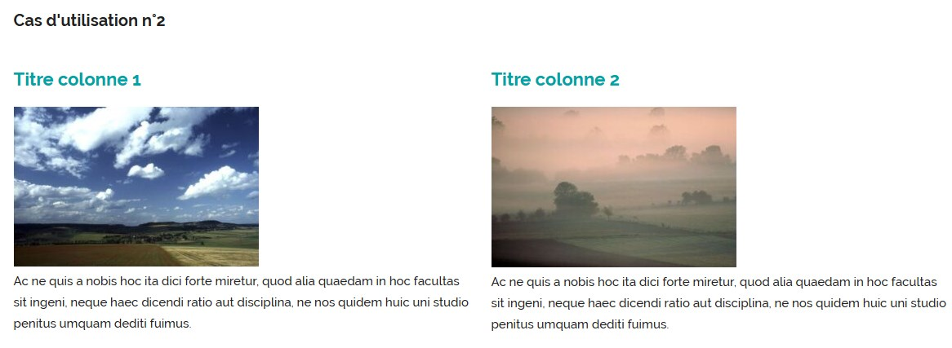

- Insérer un diaporama dans un texte

Ce widget permet d’afficher, via une fenêtre popup, les images stockées dans un folder (dossier) de la médiathèque du site.

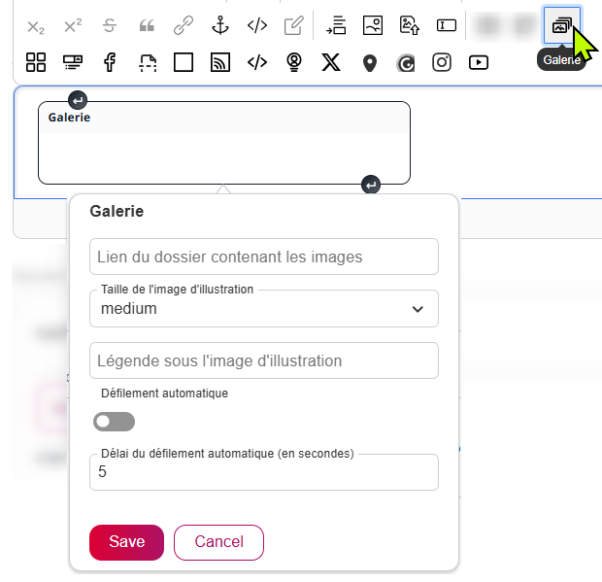
Positionnez le curseur dans la zone de texte et cliquez sur l’icône

Dans la fenêtre qui s’affiche vous devrez :

- Indiquer l’url du folder (dossier)
contenant les images
- Définir la taille d’affichage de l’image insérée dans le texte
- Définir éventuellement la légende qui va s’afficher sous l’image du diaporama dans le texte
- Programmer un défilement automatique des images et la durée de ce défilement

- Sauvegarder votre saisie

À noter : la légende saisie ci-dessus n’apparaît que sous l’image d’illustration qui est la première image du dossier selon l’ordre de tri défini en back-office.

Comment récupérer l’URL du folder (dossier) image dans la médiathèque du site ?
En back-office, se positionner sur le dossier contenant les images >> cliquez sur l’onglet UR >> copiez l’URL indiquée dans la zone URL système

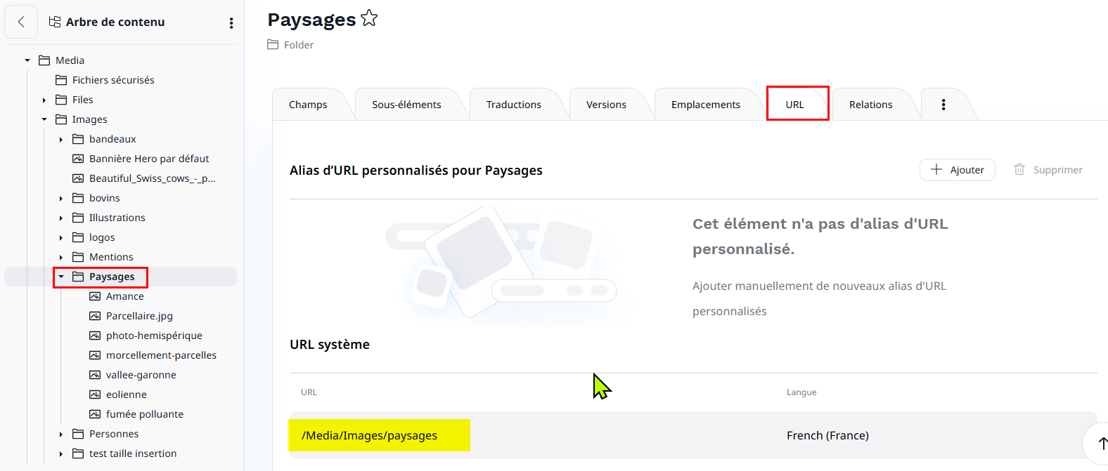

Attention : si vous déplacez le dossier dans l’arborescence de la médiathèque, vous devrez reconfigurer les urls des widgets « Galerie »

À noter : si vous alignez le widget avec du texte ou avec un autre widget, cette mise en forme n’est pas visible dans le champ texte du BO. Par contre vous pouvez afficher un aperçu afin de visualiser le rendu.

Pour supprimer le widget ou modifier sa configuration : cliquez ici

restitution en front-office

Image dans texte

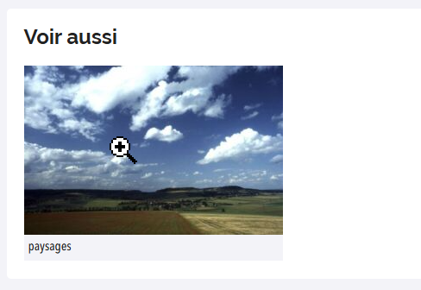

Cliquez sur la loupe pour afficher le mode diaporama.

Après avoir cliqué sur l’image du diaporama
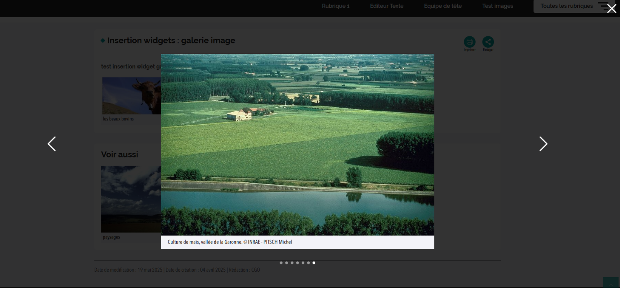

Les fonctionnalités de l'éditeur d'image

Lorsque vous sélectionnez une image dans la médiathèque du site, en mode modification, vous avez accès à l'éditeur d'image via le bouton "Modifier l'image"

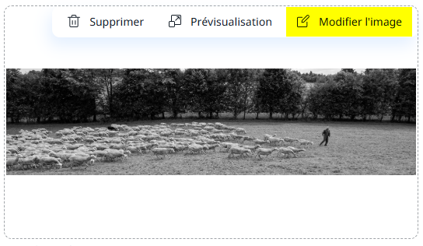

L'éditeur vous permet de recadrer l'image, de changer son orientation et de définir un point focal (pas encore implémenté dans cetet version).
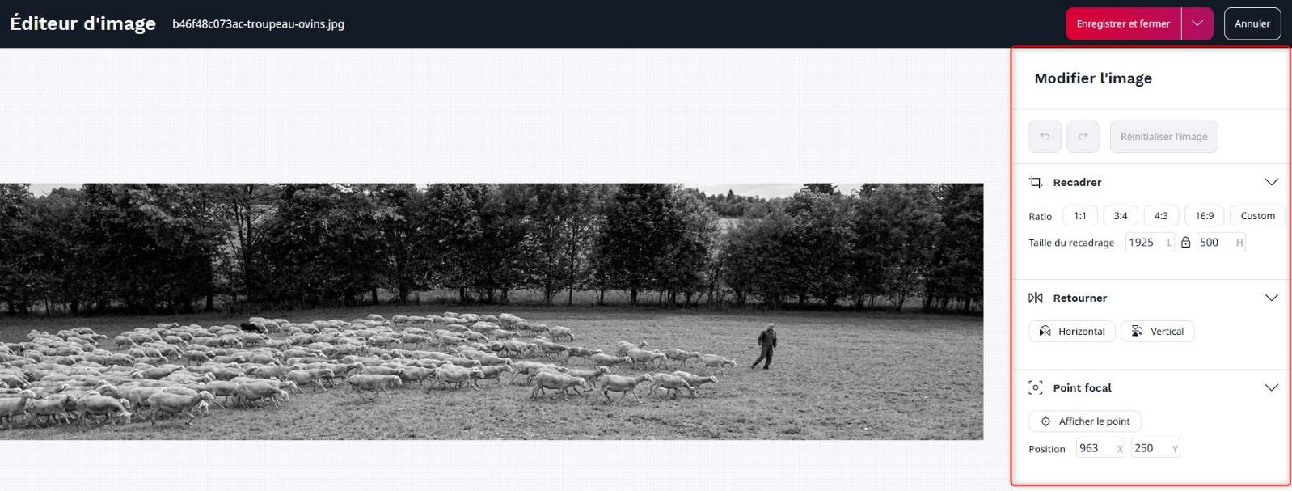

- Recadrer l'image
La fonction Recadrage vous permet d’ajuster une image au format et aux dimensions souhaités.
- Choisissez un format :
Sélectionnez l’un des formats prédéfinis (carré, rectangle vertical, rectangle horizontal ou écran large), ou cliquez sur Personnalisé pour définir vos propres dimensions.
- Ajustez la zone de recadrage : une grille s’affiche sur l’image.
Vous pouvez :
  - Redimensionner la grille manuellement pour délimiter la zone à conserver.
  - Saisir précisément la largeur et la hauteur dans le champ Taille du recadrage.

Astuce : utilisez les poignées de la grille pour un ajustement rapide, ou entrez des valeurs exactes pour plus de précision.

Exemple : l'image ci-dessus a une hauteur de 500 px. Un ratio 1:1 calculera un carré de 500 px de côté et s'appliquera par défaut au centre de l'image.
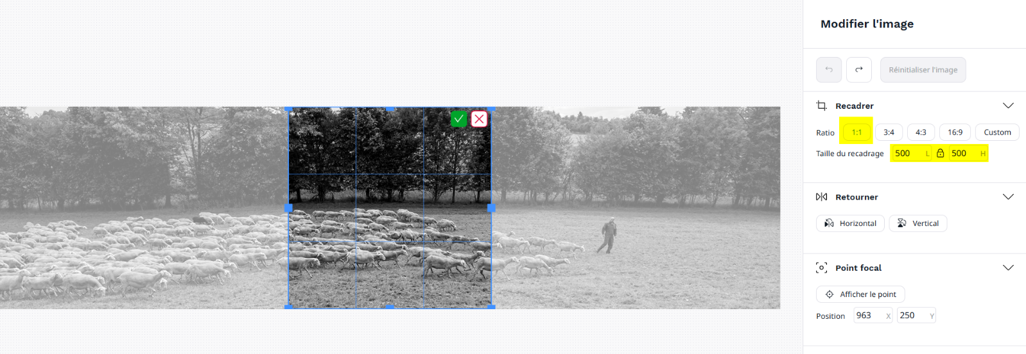

À ce stade vous pouvez :

- Valider la sélection en cliquant sur la coche verte
- Annuler la sélection en cliquant sur la croix rouge
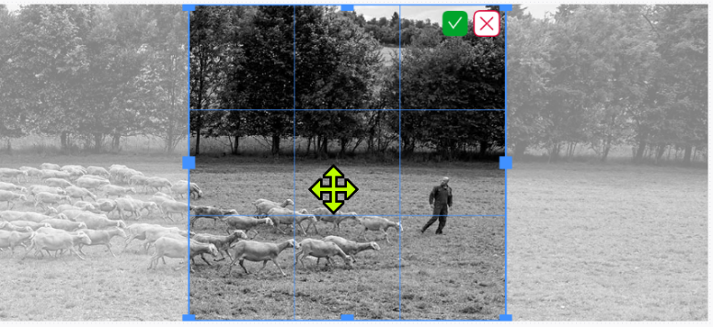
- Déplacer la sélection

- Modifier la taille de la sélection : saisir une nouvelle valeur dans la zone taille de recadrage >> le ratio est respecté
- Ajuster la taille avec les poignées de la grille

Après validation l'aperçu s'actualise et vous pouvez :

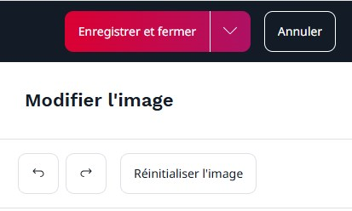
Enregistrer : l'image d'origine sera modifiée

Annuler : renvoi vers le fichier image et sa barre de menu

Revenir sur la dernière action avec les flèches

Réinitialiser l'image : retour à l'affichage d'origine

- Retourner l'image

La fonction Retourner permet de refléter l'image selon un axe horizontal ou vertical. Cliquez sur le bouton Horizontal ou Vertical pour retourner l'image.

Toute écriture incrustée dans l'image devient illisible.





- Point Focal
Cette fonctionnalité sera implémentée plus tard. Elle vous permettra de définir un point dans l'image sur lequel la vue doit se concentrer notamment en mode smartphone.

Annexes

Aligner des images, des widgets

L’utilisation de tableaux est proscrite pour aligner des images entre elles, des images et du texte, des widgets (cartes, vidéos, flux rss…) et des images, des widgets entre eux…

Les menus d’alignement spécifiques à un contenu de type image ou widget vous permettent de configurer un positionnement d’un paragraphe et son contenu par rapport au paragraphe suivant.

Ce menu est accessible en cliquant, en back-office, sur une image ou dans la bande de titre grisée d’un widget

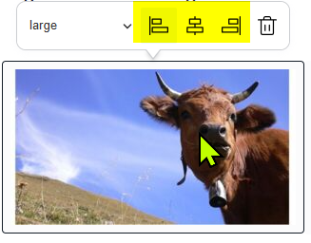
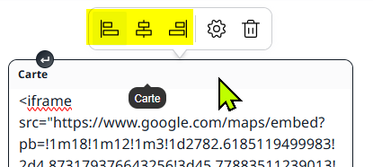

les règles d’alignement

Pas de sélection = image ou widget aligné à gauche et pas d'alignement des paragraphes situés après celle-ci ou celui-ci

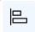
image ou widget positionné à gauche et le contenu du paragraphe suivant (texte, image, widget) se positionne à droite de celle-ci ou celui-ci

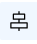
image ou widget centré et pas d'alignement des paragraphes situés au-dessus et au-dessous de celle-ci ou celui-ci

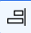
image ou widget positionné à droite et le contenu du paragraphe suivant (texte, image, widget) se positionne à gauche de celle-ci ou celui-ci

À noter : vous devez ajuster la largeur d’affichage des images et widgets afin d’aligner deux ou plusieurs contenus sur une même ligne

Restitutions en front-office

Image et texte
En BO, cliquer sur l’image + icone aligner à gauche : le paragraphe qui suit vient se positionner à droite de l’image
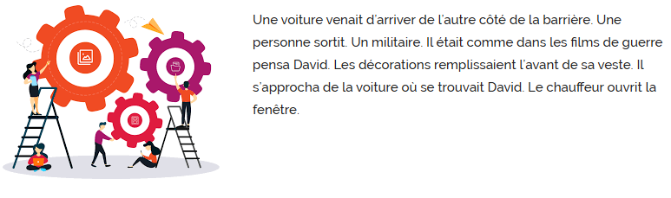

Images – taille d’affichage « medium »

En BO insérer 3 images puis cliquer sur la 1e + icone aligner à gauche : l’image située dans le paragraphe qui suit vient se positionner à droite de la 1e image – renouveler l’opération en cliquant sur la 2e image
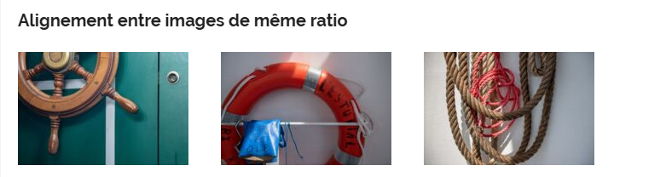

À noter : si vous devez faire des liens sur des images alignées, commencez par les aligner puis insérer un lien sur chaque image

Conseil : pour un affichage harmonieux utilisez des images ayant le même ratio

Widget et widget
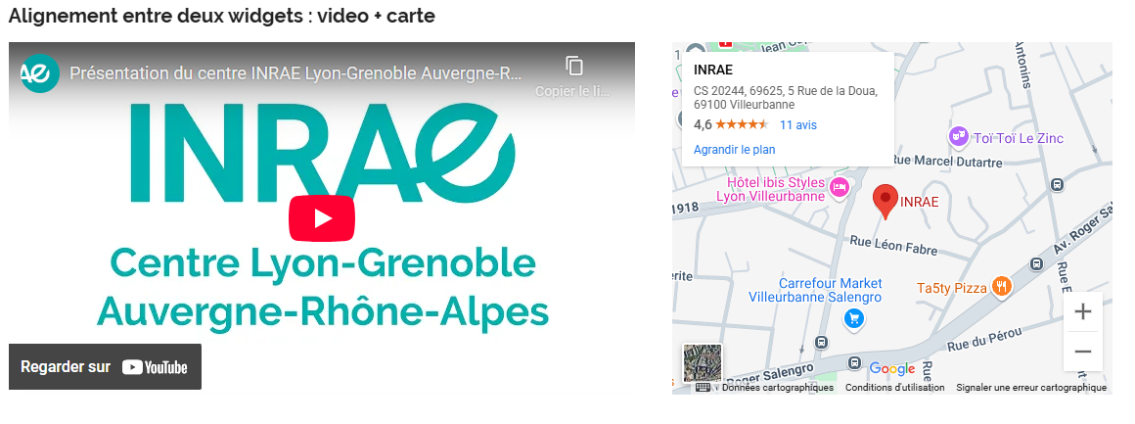

Insertion d’un fichier pdf

Pour une insertion automatique du pdf dans la page, votre fichier doit être enregistré dans l’onglet « Media » du site.

1e étape : en BO, récupérer l’URL du fichier de la médiathèque :

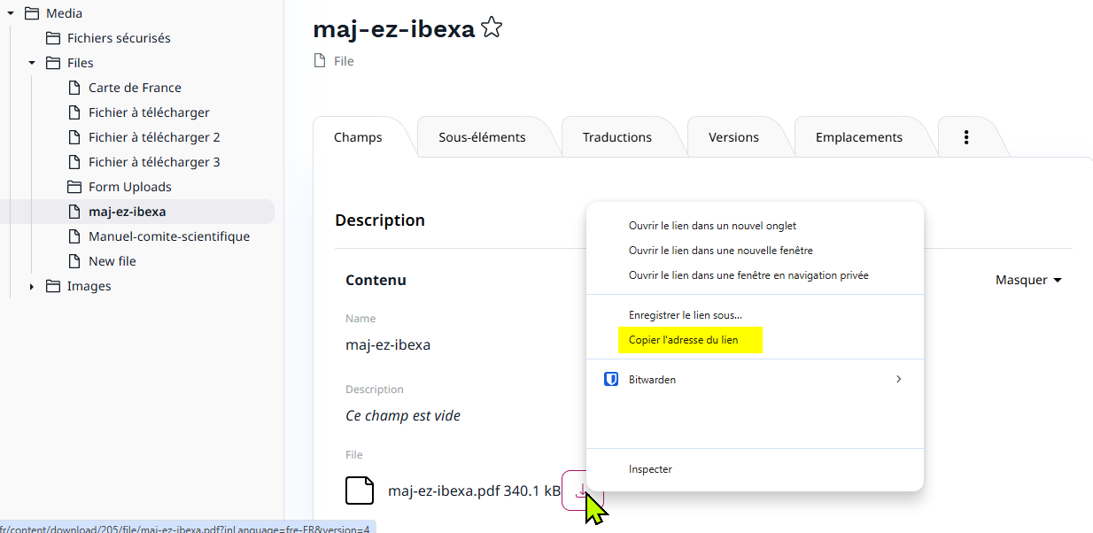
sélectionner le fichier pdf à insérer

copier l’adresse du lien du pdf : clic droit sur l’icône et « copier l’adresse du lien »

2e etape : insérer le widget « Contenu externe » et copier l’adresse ou URL du lien
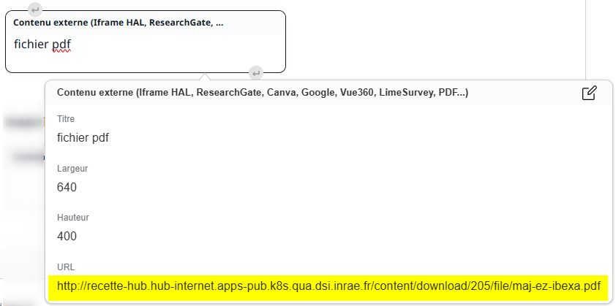

Restitution en front-office

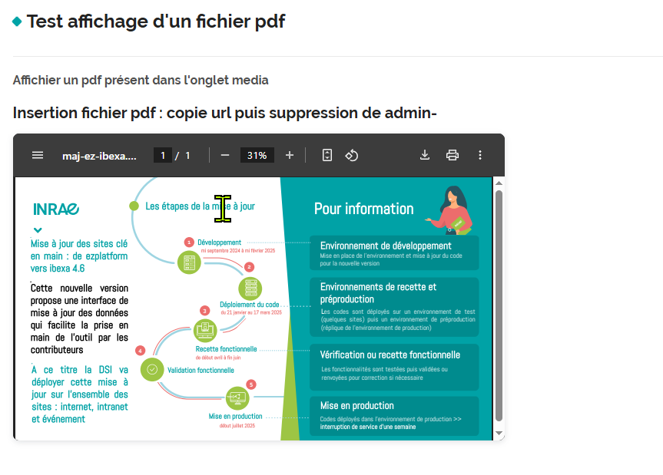

Insertion d’un sondage ou d’une enquête Limesurvey
Vous pouvez afficher au sein d'une page, un sondage Limesurvey créé dans les environnements INRAE : internet (sondages.inrae.fr) ou intranet (sondages.intranet.inrae.fr).

À noter : un sondage créé dans l'espace intranet ne s'affichera pas dans un site internet.
1e étape : dans Limesurvey, récupérer l’URL du sondage

Astuce : dans Limesurvey, pour ne pas afficher le bandeau d'entête avec le logo INRAE ainsi que le pied de page de votre questionnaire, sélectionnez le modèle " INRAE pour affichage dans iframe" dans la section "paramètres généraux du questionnaire" de l'interface d'administration.

2e étape : insérer le widget « Contenu externe » et copier l’adresse ou URL du lien et saisissez une largeur de 1200 pixels

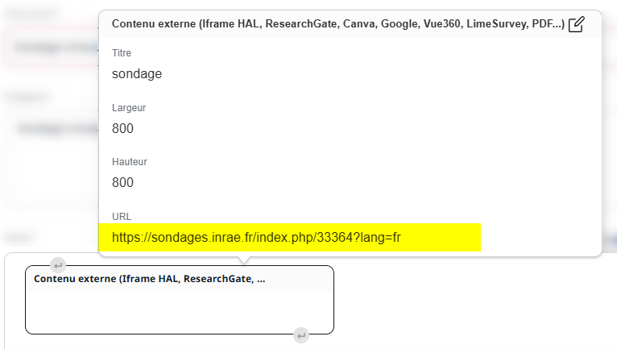

restitution en front-office
